Sancti Spíritus, 9 de marzo de 2021
A: Consejo de redacción de la revista Podium
Nos permitimos presentar para proceso editorial con fines de publicación el artículo Elementos que caracterizan la preparación de jugadoras de Softball en el área defensiva y declaramos:
- Que es inédito.
- Que cada una de las personas que en el mismo constan como autora o autor ha contribuido directamente al contenido intelectual del trabajo, aprueba los contenidos del manuscrito que se somete a proceso editorial y da su conformidad para que su nombre figure en la autoría del mismo.
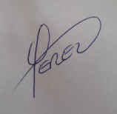
- Que este artículo no ha sido publicado previamente, no se encuentra en proceso de revisión en otra revista, ni figura en otro trabajo aceptado para publicación por otra editorial.
Autor 1 Orelvis Pérez Santos
Autor 2 Denis Lara Caveda
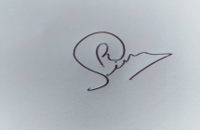
Autor 3 Juan Reinaldo Pérez Pardo

Acción | Autor principal | Coautor 1 | Coautor 2 | Coautor 3 | Coautor 4 | Coautor 5
Concepción de la idea | x | x | x
Búsqueda y revisión de literatura | x | x | x
Confección de instrumentos | x | x
Aplicación de instrumentos | x
Recopilación de la información resultado de los instrumentos aplicados | x |  | x
Análisis estadístico | x |  | x
Confección de tablas, gráficos e imágenes | x
Confección de base de datos | x | x
Asesoramiento general por la temática abordada |  | x | x
Redacción del original (primera versión) | x | x
Revisión y versión final del artículo | x | x | x
Corrección del artículo |  | x | x
Coordinador de la autoría | x | x
Traducción de términos o información obtenida | x
Revisión de la aplicación de la norma bibliográfica aplicada |  |  | x

